A ajouter dans le rapport

# Electrique longboard :

Speed calculator :

http://www.robotshop.com/blog/en/drive-motor-sizing-tool-9698

Tout savoir sur le moteur brochless :

<http://brushlessmania.forumpro.fr/t7488-les-moteurs-brushless>

<http://rc10.over-blog.com/pages/Les_moteurs_et_variateurs_en_TT_110-1686027.html>

Trucks :

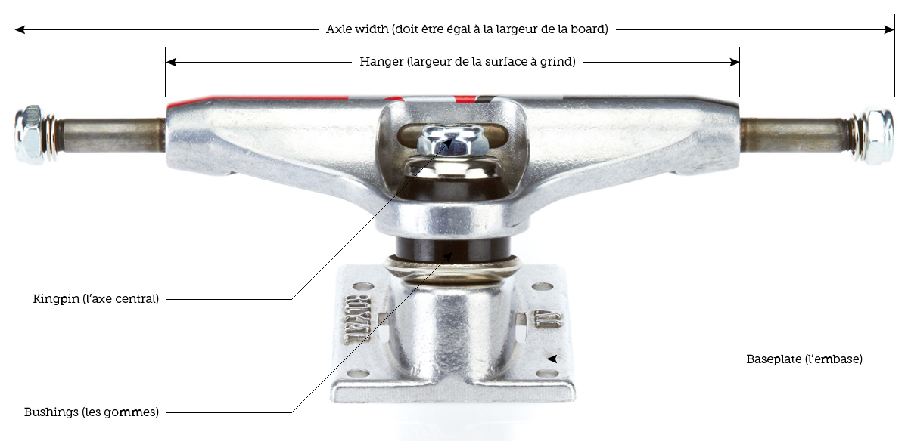

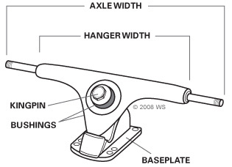

Axe : 10 inch = 254mm

Hanger : 185mm

Épaisseur alu : 10mm

Épaisseur poulis : 25mm

Roue : 97x52mm

8mm x 10mm Bearing Spacers

Épaisseur de la roue :  
trucks :(254-185)/2=34,5mm

Demi-roue : 52/2=26mm

Largeur : 26+10

Durometer :

Durometer also affects slide characteristics. Harder wheels (83-88a) will typically slide faster, slow you down less, and have a tendency to glide across the surface of the road. Softer wheels (75-80a) will typically slide slower, slow you down faster, and have a tendency to smear urethane across the surface of the road. Wheels with a soft smeary slide are often described as buttery and wear quickly but are very easy to control. Softer wheels commonly leave thick thane lines as the wheels urethane is transferred from the wheel to the road.

78a and 80a are the most popular durometers for nearly all types of longboarding because they have a happy medium of grip, roll speed, and slide-ability.

Benjamin vedder site web :

<http://vedder.se/2015/01/vesc-open-source-esc/>

DIY :

<http://runplayback.com/tag/ollin-board-company>

Remote controller :

https://www.youtube.com/watch?v=QyOyW1gBfec

Boitier du controlleur :

https://www.thingiverse.com/tag:vesc

Connecter deux vesc en parallèle :

http://www.electric-skateboard.builders/t/vesc-faq-connect-two-vesc-via-canbus-for-dual-motors/142

Liste de pièces:

<http://www.electric-skateboard.builders/t/searching-for-vesc-4-10-4-11-pcbs/1054/23>

Fat moteur :

<http://www.e-sk8.fr/2016/07/01/second-souffle-a-skate-electrique-evolve-skateboards/>

Moteurs :

http://www.hobbyking.com/hobbyking/store/__22036__NTM_Prop_Drive_50_60_270KV_2400W.html

DIY deck :

<http://www.e-sk8.fr/2016/02/05/faites-votre-deck-electrique-vous-meme-avec-roarockit-europe/>

Epoxy ou polyester :

http://www.bzhecume.com/doc.php?ref=epoxy.fr

Nunchuk :

<https://www.youtube.com/watch?v=PV64I1yTcsM>

Commande :

<http://www.ollinboardcompany.com/product/vedder-s-speed-controller>

https://www.youtube.com/watch?v=2HIVAl8TBT0

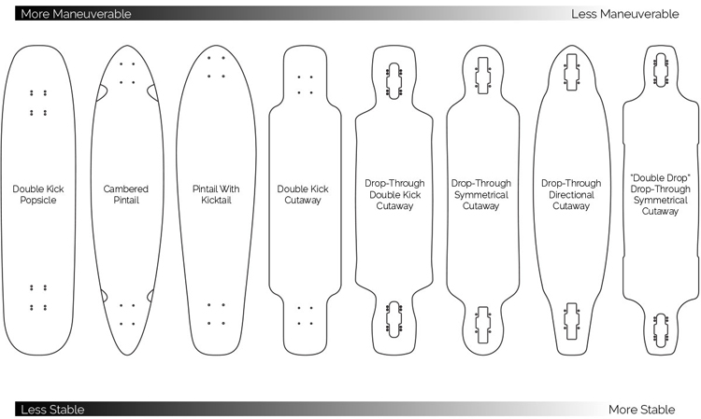

Sources :

<https://howtomakeanelectricskateboard.wordpress.com/page/2/>

<https://howtomakeanelectricskateboard.wordpress.com/2012/10/01/electric-skateboard-component-list-the-electronics/>

Liste de pièces

Batterry : (6s, 5200mah)

<http://www.hobbyking.com/hobbyking/store/__56841__Multistar_High_Capacity_6S_5200mAh_Multi_Rotor_Lipo_Pack.html>

esc :

systhème de

# CNC faite en impression 3d :

https://www.thingiverse.com/thing:1001437